|  |
| --- |
| **Séance 2 – Lancer de dés et indépendance** |

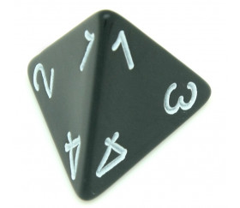**Activité – Lancer de dés**

Cléa et Hakim jouent à un jeu : ils lancent chacun un dé à quatre faces numérotées de 1 à 4 sans montrer le résultat à l’autre joueur. Le but et de deviner la somme des deux dés.

On note **A : « Le dé de Cléa donne trois »**  et **B : « La somme des deux dés vaut cinq »**

**Problématique : Les évènements A et B sont-ils indépendants ?**

1. Déterminer P(A), p(B) et p(A**∩**B). On pourra s’aider d’un tableau des issues.

|  |
| --- |
| **Définition : Deux évènements A et B sont indépendants lorsque $P(A∩B)= P(A)×P(B)$** |

1. Les évènements A et B sont-ils indépendants ?
2. On note C l’évènement « La somme des deux dés vaut huit ». Montrer par le calcul que les évènements A et C ne sont pas indépendants.

|  |
| --- |
| **Séance 3 – Consolidation** |

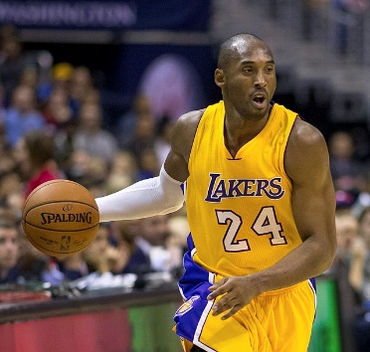**Exercice 1 – Lancers Francs**

L'adresse aux lancers francs de Kobe Bryant était impressionnante.

* Il marquait 90 % de ses premiers lancers.
* S'il marquait le premier lancer, il marquait le second 85 % du temps.
* S'il échouait au premier lancer, il réussissait six fois sur dix le lancer suivant.

On note R1​ et R2​ les événements « Réussir le premier lancer franc » et « Réussir le second lancer franc ».

1. Quelle est la probabilité que le basketteur marque deux lancers francs à la suite ?
2. Quelle est la probabilité qu’il marque un seul lancer sur deux
3. Quelle est la probabilité qu’il rate le second lancer ?
4. Déterminer la probabilité qu'il ait réussi son premier lancer franc sachant qu'il a raté le second.

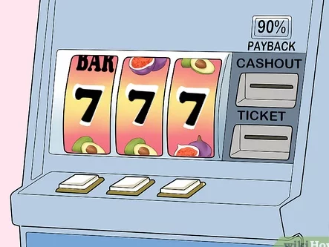**Exercice 2 – Machine à sous**

Une machine à sous est composée de trois cylindres identiques. Elle affiche aléatoirement un symbole sur chaque cylindre.   
Chaque cylindre comporte dix symboles : deux fois le symbole « 7 » ; trois fois le symbole « BAR » et cinq fois le symbole « X ».  
Aligner trois « 7 » rapporte 35 $, aligner trois « BAR » rapporte 15 $ et aligner trois « X » rapporte 10 $. Une partie coûte 2 $.  
  
Une telle machine est-elle rentable pour le casino ?   
  
**1.** Déterminer la probabilité d'avoir trois « 7 », puis celle d'avoir trois « BAR » et enfin celle d'avoir trois « X ».

2. Déterminer la probabilité de perdre sachant que l'on perd si on n'aligne pas trois symboles identiques.

3. Déterminer le gain moyen

4. La machine est-elle rentable ?

**Exercice 2 – Machine à sous**

Une machine à sous est composée de trois cylindres identiques. Elle affiche aléatoirement un symbole sur chaque cylindre.   
Chaque cylindre comporte dix symboles : deux fois le symbole « 7 » ; trois fois le symbole « BAR » et cinq fois le symbole « X ».  
Aligner trois « 7 » rapporte 35 $, aligner trois « BAR » rapporte 15 $ et aligner trois « X » rapporte 10 $. Une partie coûte 2 $.  
  
Une telle machine est-elle rentable pour le casino ?   
  
**1.** Déterminer la probabilité d'avoir trois « 7 », puis celle d'avoir trois « BAR » et enfin celle d'avoir trois « X ».

2. Déterminer la probabilité de perdre sachant que l'on perd si on n'aligne pas trois symboles identiques.

3. Déterminer le gain moyen

4. La machine est-elle rentable ?